1. ETIQUETA DE USUARIOS DCE ALGUNOS CENTRO DE TRABAJO NO EXISTEN
2. CARGOS. ALGUNOS DE LOS JEFES INMEDIATO NO EXISTEN
3. CARGOS DATA. EN JEFE INMEDIATO NO SUBE NI CON “No aplica” “N/A” “NA” NI EN BLANCO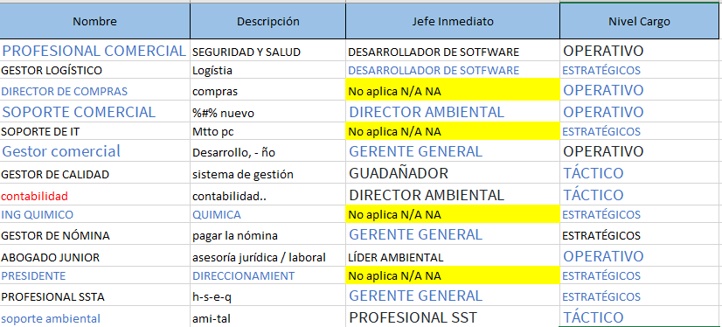
4. CENTRO DE TRABAJO. EN CARGOS ASOCIADOS SE DEJA SST; GERENTE SST (CON EL ESPACIO LUEGO DEL ;) Y HACE LO SIGUIENTE, Y EN BUGA SE SUPE DOS CARGOS CON ;; ASI PRFESIONAL RSE;;SST Y SI LOS SUBE PEO CAMBIA AL CARGO SST POR GERENTE SST.

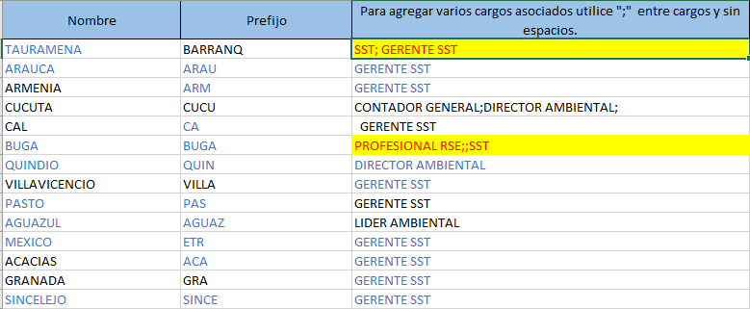

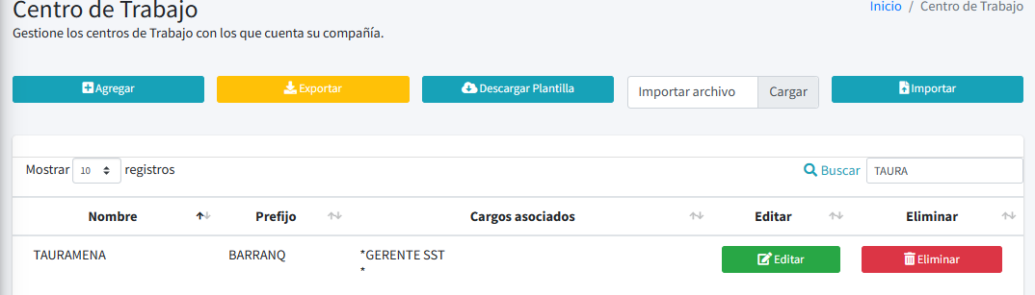

SI CON TAURAMENA UNO VA AL EDITAR SI MUESTRA EL CARGO SST

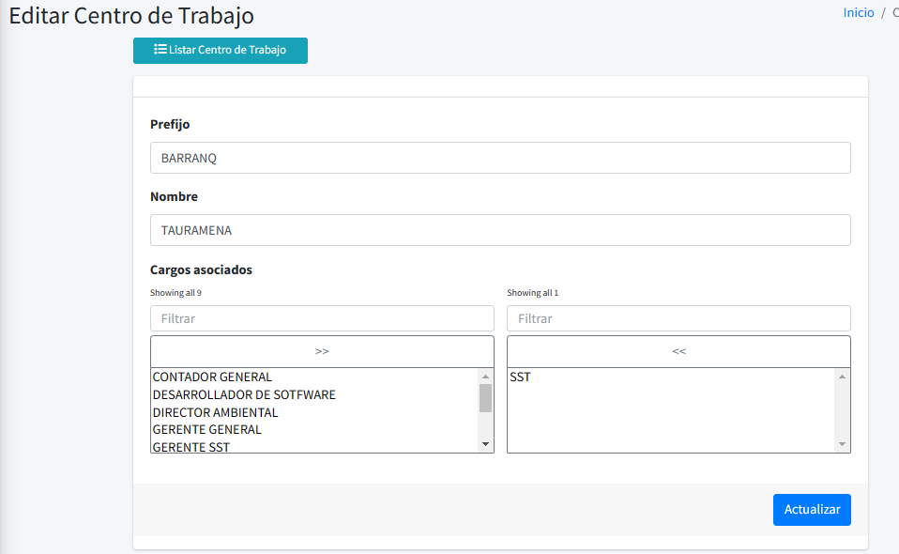

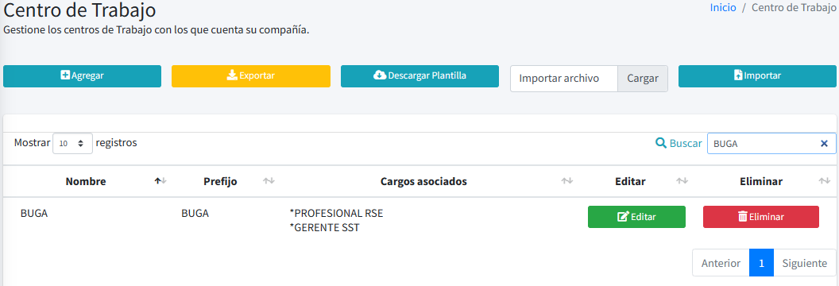

LUEGO DE BAJA OTRA PLANTILLA Y SE DIIGENCIA DATOS USANDO EN CARGO “SST” LO SUBE PERO LO CREA COMO GERENTE SST.

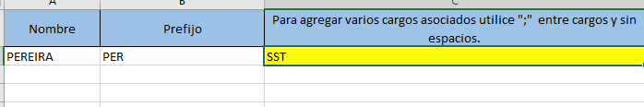

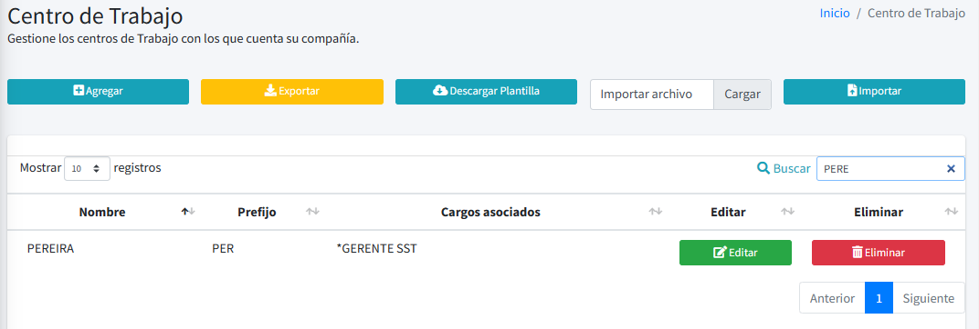

1. EN PROCESOS. EL CARGO “SST” LO TOMA PERO COMO” GERENTE SST”, ASÍ;

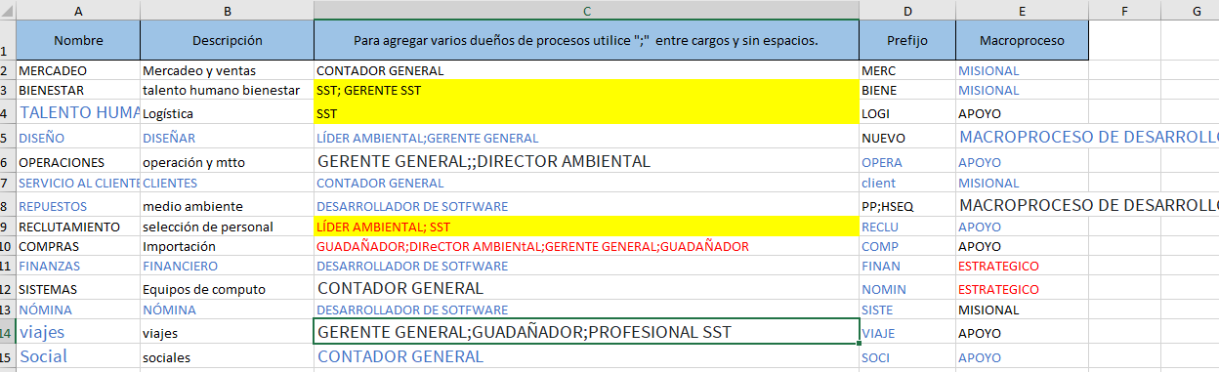

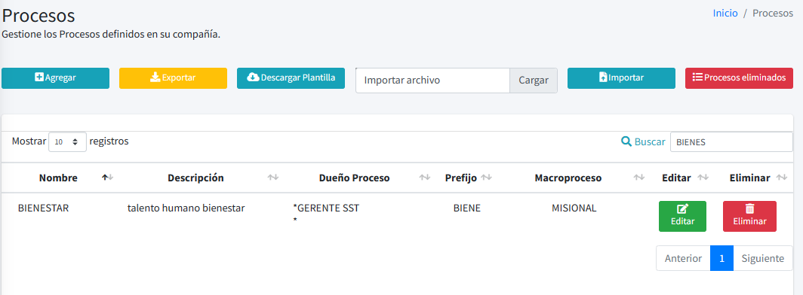

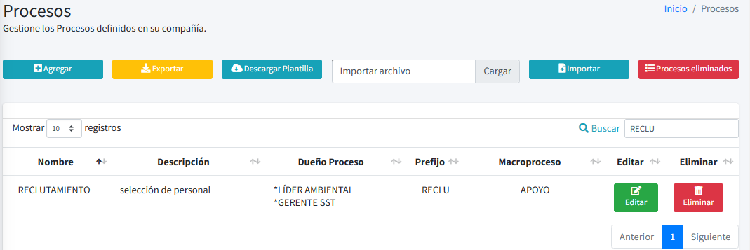

PORQUE AMBIENTAL TIENE EN MACROPROCESO “No aplica”, SI NI POR CREACIÓN MANUAL NI DAA TIENE ESA OPCIÓN.

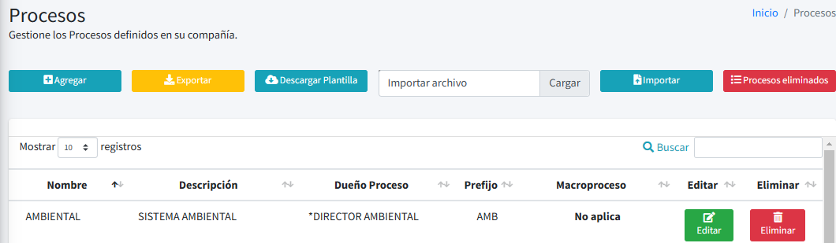

1. CENTRO DE COSTOS. ETIQUETA “ALGUNOS CENTRO DE TRABAJO NO EXISTE.
2. ALGUNOS CENTRO D ETRABAJO NO EXISTE PERO VALIDANDO SI ETAN, SOLO QUE AY UNO EN BLANC

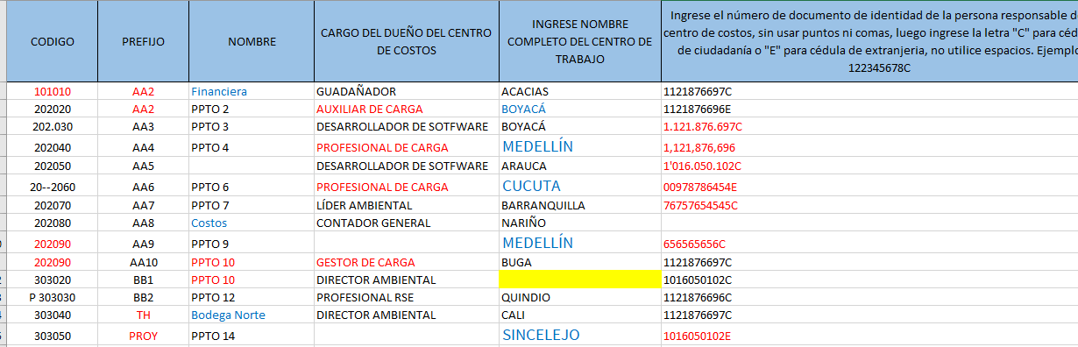

AL DILIGENCAR EL CAMPO AMARILL QUE ESTAA VACIO YSE INCLUYE “QUINDIO” EL SSTEMA CAMBIA LA VALIDACIN Y AVISA QUE EN CARGO DEL DUEÑO DEL CENTO DE COSTOS NO EXISTE, ES DECIR, APARENTEMETE REOCNOCE EL DATO DEL AMARILLO.

AHORA SE DEJA CAMPOS VACIOS EN EL CARGO DEL DUEÑO DEL CENTRO E COSTOS Y EL SISTEMA DICE QUE NO EXISTE.

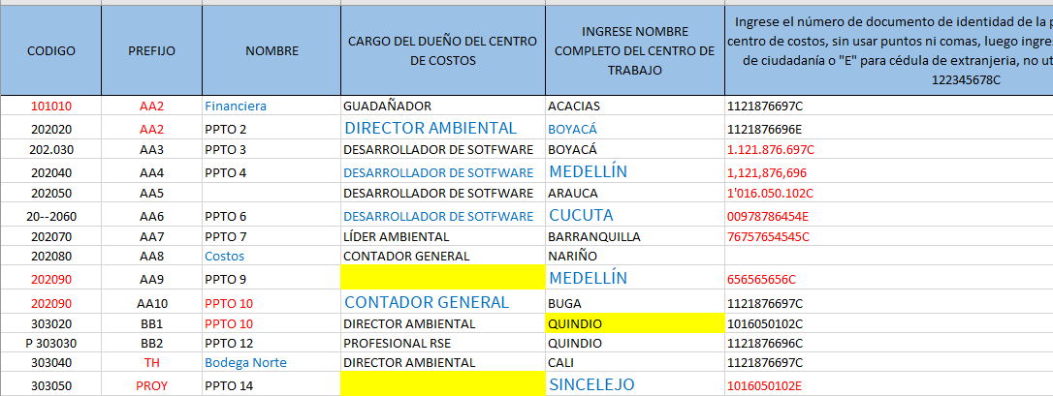

IGUAL, SE LLENA LOS DATOS VACIOS Y EL SSTEMA PASA A VALIDAR EL PREFIJO, ES DECIR, AL PARECER ENTIENDE EL DATO AMARILLO.

SE CONTNUA VALIDANDO Y ARREGLANDO LO QE EL SISTEMA INDICA Y YA SE QUEDA CARGANDO;

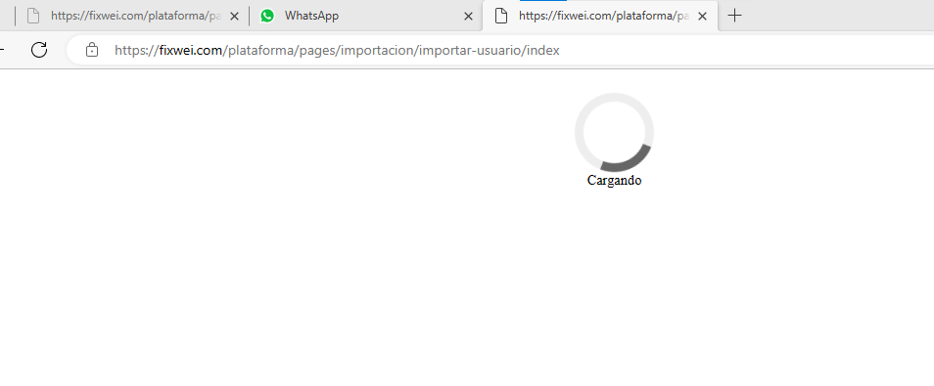

SE USA EL EXCEL CON OTRO USUAIO Y SE CONTNUA LA PUEBA, SIGUE AVISANDO Y EL USUARIO PARA EL CECO SE DEJA UNO VACIO Y LO TOMA XOMO QUE ESE RESPONSALE NO EXISTE.

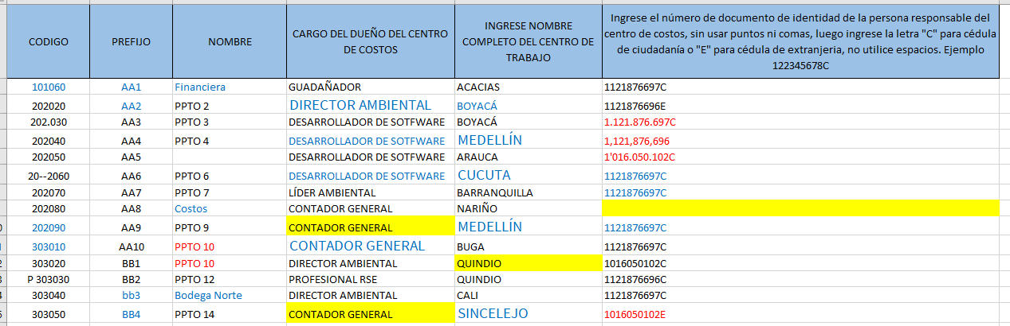

SE AJUTSA TODO SLOS ERRORES Y FINALMENTE SUBE LA INFO .

GESTIÓN DOCUMENTAL

1. AL TRAMITAR LA SOLCITUD E UNA CREACION DOCUMENTAL EL CUADEO DE OCNTROL E CAMBIOS NO TIENE TITULOS

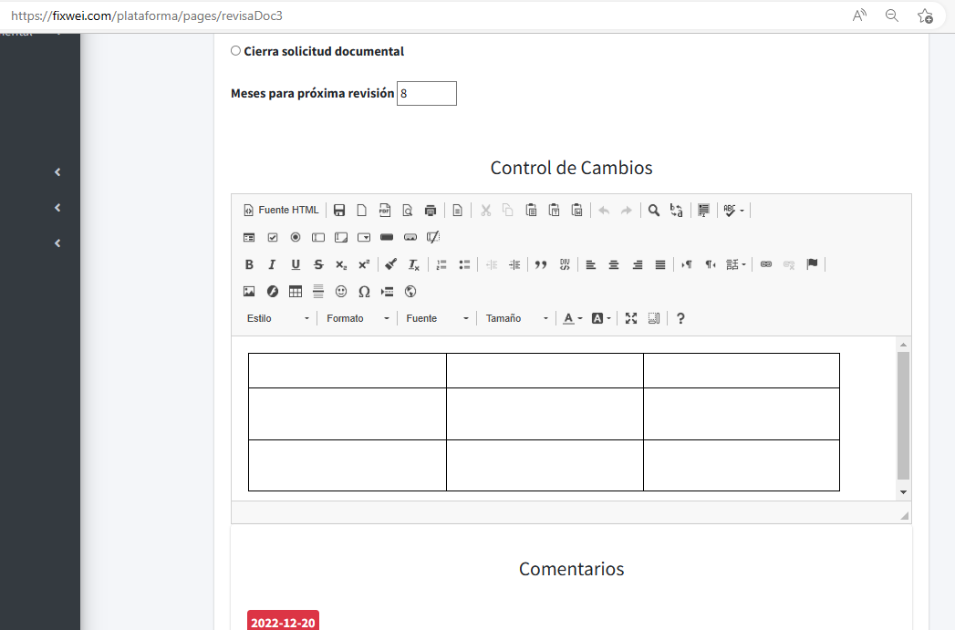

1. EN EL MODULO DE CARGOS, SE CREA EL GERENTE GENERAL CON JEFE INMEDIATO NO APLICA, Y SE CONTINUA CREADO CARGOS MANUAL Y EL SISTEMA CAMBIA EL JEFE INEDIAO DEL GERENTE GENERAL PASANDO DE NO APLICA A GERENTE GENERAL COMO JEFEINMEDIATO.

SE BORRAN DATOS Y SE SUBE DE NUEVO, DE PRIMERAS SE CREA CARGO PRESIDETE CON EL JEFE INEMDIATO NO APLICA, SE CREAN 3 CARGOS MAS MANAL Y CAMBIA DE NUEVO EL JEFE INEMDIATO DEL PRESIDENTE Y LE PONE DE JEFE AL GERENTE ADMINISTRATIVO.

18 enero

1. CENTROS D ETRABAO DATA. AL SUBIR CECO POR DATA SE REPIRTE CARGOS ASOCADOS EN EL MISMO CECO E IGUAL LOS CREA REPETIDOS

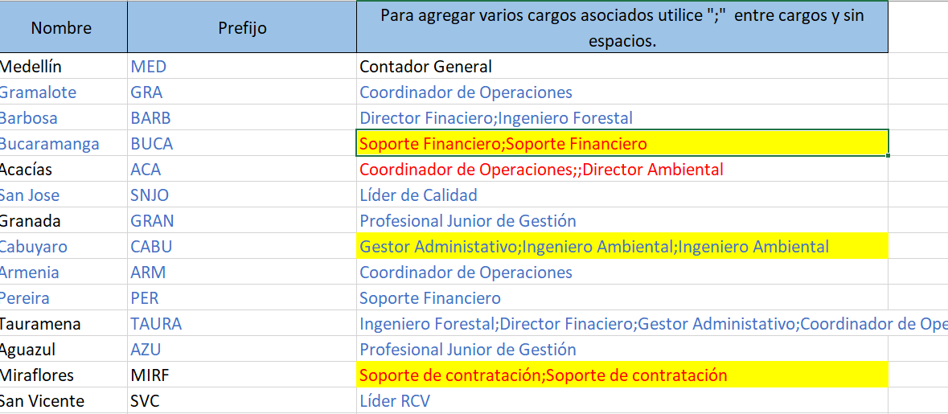

SE AJUSTA PARA AL PRECER QUEDA COMPRANDO CARGOS EN TODO EL DOCUMENTO (HACIA ABAJO ) Y SOLO EN LA LINEA, DADO QUE DICE QUE CARGOS REPEIDOS CON ESTE EXCEL;

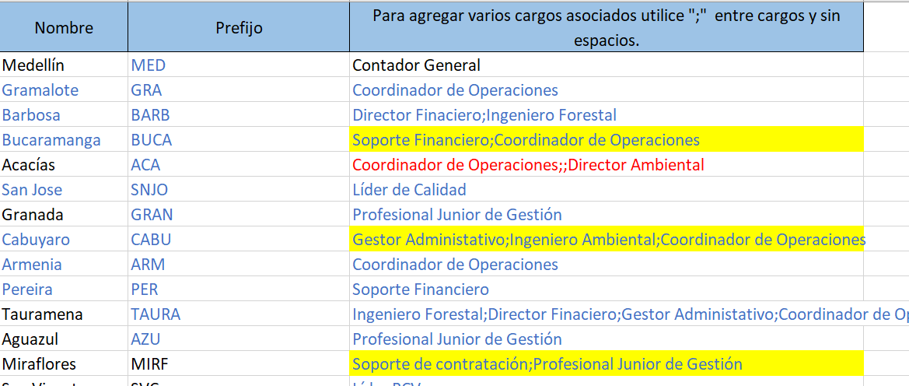

1. MACROPROCEOS Y PROCESOS, INCLUIR EL MACROPRCO EN EL MODULO DE PROESO ASI COMO ESTA NIVEL DE CARGO EN EL DE CARGO.